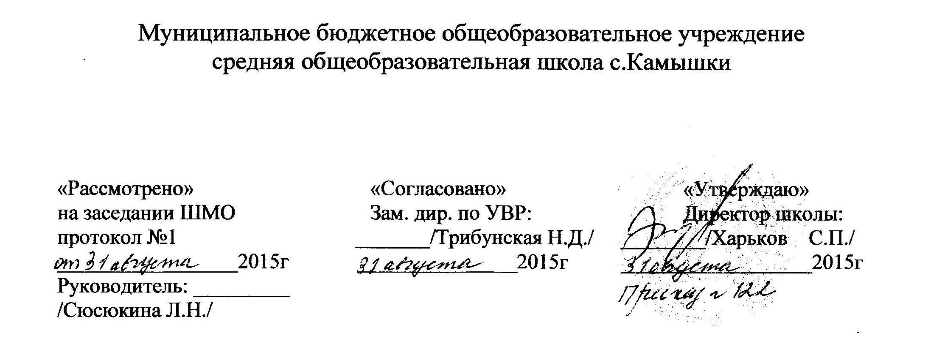

Рабочая программа и календарно-тематическое планирование по химии для учащихся
8 класса

Программу разработала:
Сюсюкина Л.Н. учитель химии-биологии

с. Камышки - 2015-2016 уч.год

Рабочая программа по химии 8класс
(2 часа в неделю, всего 70 часов,
из них 2 часа – резервное время)
УМК О.С.Габриеляна

Пояснительная записка

Изучение химии на ступени основного общего образования направлено на достижение следующих целей:
- освоение важнейших знаний об основных понятиях и законах химии, химической символике;
- овладение умениями наблюдать химические явления, проводить химический эксперимент, производить расчеты на основе химических формул веществ и уравнений химических реакций;
- развитие познавательных интересов и интеллектуальных способностей в процессе проведения химического эксперимента, самостоятельного приобретения знаний в соответствии с возникающими жизненными потребностями;
- воспитание отношения к химии как к одному из фундаментальных компонентов естествознания и элементу общечеловеческой культуры;
- применение полученных знаний и умений для безопасного использования веществ и материалов в быту, сельском хозяйстве и на производстве, решения практических задач в повседневной жизни, предупреждения явлений, наносящих вред здоровью человека и окружающей среде.

Концепции, заложенные в содержании учебного материала.

Рабочая программа по химии построена на основе концентрического подхода. Это достигается путем вычленения укрупненной дидактической единицы. В программе учитывается реализация межпредметных связей с курсом физики 6-9 классов, где дается знакомство с химической организацией клетки и процессами обмена веществ. Количество часов на каждую тему определено в соответствии с контингентом обучающихся данного класса.
В рабочей программе нашли отражение цели и задачи изучения химии на ступени основного общего образования, изложенные в пояснительной записке Примерной программы по химии. В ней так же заложены возможности предусмотренного стандартом формирования у обучающихся общеучебных умений и навыков, универсальных способах деятельности и ключевых компетенций. Принципы отбора основного и дополнительного содержания связаны с преемственностью целей образования на различных ступенях и уровнях обучения, логикой внутрипредметных связей, а так же возрастными особенностями учащихся.
Основное содержание курса химии 8 класса составляют сведения о химическом элементе и формах его существования – атомах, изотопах, ионах, простых веществах и важнейших соединениях элемента, некоторых закономерностях протекания реакций и их классификации. Курс 8 класса начинается темой «Введение». В теме «Атомы химических элементов» рассматриваются атомы как форма существования химических элементов, состав атомных ядер, взаимодействие атомов между собой, виды связей, в теме «Простые вещества» - положение металлов и неметаллов в ПС Д.И. Менделеева, общие физические свойства металлов, важнейшие простые вещества – неметаллы, простые вещества и сложные и их свойства, постоянные величины Авогадро, молярный объем. В теме «Соединения химические соединения» рассматривается степень окисления, составление формул, основные классы неорганических веществ, смеси. Заканчивается изучение химии 8 класса темой «Растворение. Растворы. Свойства растворов электролитов».

Исходными документами для составления рабочей программы явились:
-федеральный компонент государственного стандарта общеобразовательных учреждений, утвержденный приказом Министерства Российской Федерации № 1089 от 05.03.2004г;
-федеральный базисный учебный план для основного общего образования, утвержденный приказом Минобразования РФ №1312 от 09.03.2004г;
-федеральный перечень учебников, рекомендованных (допущенных) Миннистерством образования к использованию в образовательном процессе в ОУ, реализуемых образовательные программы основного общего образования на 20010/11 учебный год, утвержденный Приказом МО РФ № 822 от 23.12.2009г;
-Письмо Минобразования России от 01.04.2005 № 03-47 «О перечне УМК для оснащения образовательных учреждений» (http://www.vestnik.edu.ru)
-учебного плана МОУ «Титовская ООШ» на 2010/11 учебный год;
-Примерной программы основного общего образования по химии (базовый уровень);
-авторской программы О.С.Габриеляна, соответствующей Федеральному компоненту Государственного стандарта общего образования и допущенной Министерством образования и науки Российской Федерации (О.С.Габриелян Программа курса химии для 8-11 классов общеобразовательных учреждений / О.С.Габриелян. – 7-е издание, переработанное и дополненное – М.: Дрофа, 2010г.).

В авторскую программу внесены следующие изменения:
В авторскую программу внесены следующие изменения:
1.Увеличено число часов на изучение тем:
- «Введение» 6 часов вместо 4 часов.
- Тема 3 «Соединения химических элементов» до 14 часов вместо 12 часов за счет включения практических работ.
- Тема №4 «Изменения, происходящие с веществами» 11 часов вместо 10 часов.
- Тема №6 «Растворение. Растворы. Свойства растворов электролитов» 20 часов вместо 18 часов .
3.Из авторской программы исключены некоторые демонстрационные опыты и лабораторные работы из-за отсутствия реактивов.

Срок реализации рабочей программы 1 год.
Уровень программы - базовый. Учитывая продолжительность учебного года (34 недели), планирование составлено на 70 часов в год. Объем учебной нагрузки согласно учебного плана школы на 2013/14 учебный год 2 часа в неделю. Количество часов в неделю на изучение предмета согласно программе - 2 часа. Количество часов из федерального компонента БУП 2004 года – 2 часа в неделю.

Формы и методы, технологии обучения.
Реализация данной программы рассчитана на использование традиционных технологий образования, а так же методов современных образовательных технологий. С использованием следующих форм работы, таких как лекция, беседа, рассказ, инструктаж, демонстрация, упражнения, решение задач, работа с книгой. Методов: проблемный метод, проектный метод, развивающее обучение, информационно-комуникативные методы, объяснительно-иллюстративный метод; репродуктивный метод; метод проблемного изложения; частичнопоисковый, или эвристический, метод; исследовательский метод.
В реализации данной программы используются следующие средства:
- учебно-лабораторное оборудование;
- учебно-производственное оборудование;
- дидактическая техника;
- учебно-наглядные пособия;
- технические средства обучения и автоматизированные системы обучения;
- компьютерный класс;
- организационно-педагогические средства (учебные планы, экзаменационные билеты, карточки-задания, учебные пособия и т.п.)
Контроль за уровнем ЗУН представляет проведение практических работ, контрольных работ, как в традиционной, так и в тестовой формах.

Обоснование выбора УМК для реализации рабочей учебной программы.

Авторской программе соответствует учебник: «Химия 8 класс»
О.С.Габриелян - рекомендовано Министерством образования и науки РФ / 10-е издание, переработанное – М.: Дрофа, 2009.
Данный учебно-методический комплект, обеспечивающий реализацию программы - это целостная система, в ее состав входят учебная программа и учебник для учащихся.
Учебники данного автора включены в Федеральный перечень учебников, рекомендованных (допущенных) Министерством образования и науки Российской Федерации к использованию в образовательном процессе в общеобразовательных учреждениях, на текущий учебный год.
Рекомендуемая литература по учебной дисциплине подразделяется на основную и дополнительную. Перечень основной литературы включает издания, содержание которых конкретизирует знания обучаемых по основным вопросам, изложенным в программе.
Дополнительный список соответствует рекомендуемым автором учебной программы.

Календарно-тематическое планирование по химии
в 8 классе (базовый уровень)
№  урока | Название темы урока | ЦОР | дата | примечание
Введение (6часов)
1 | Химия – наука о веществах, их свойствах и превращениях
2 | Превращения веществ. Химические и физические явления. Роль химии в жизни человека
3 | Периодическая система химических элементов. Знаки химических элементов.
4 | Химические формулы. Закон постоянства состава. Относительная атомная и молекулярная массы.
5 | Массовая доля элемента в соединении.
6 | Практическая работа №1. Знакомство с лабораторным оборудованием. Правила ТБ.
Атомы химческих элементов (10часов)
7 | Основные сведения о строении атомов. | МУП
8 | Изотопы как разновидности атомов химического элемента.
9 | Электроны. Строение электронных оболочек атомов элементов.
10 | Периодическая система химических элементов и строение атомов.
11 | Ионная связь.
12 | Ковалентная неполярная химическая связь.
13 | Ковалентная полярная химическая связь.
14 | Металлическая связь.
15 | Обобщение и систематизация знаний по теме «Атомы химических элементов»
16 | Контрольная работа №1 по теме «Атомы химических элементов»
Простые вещества (7часов)
17 | Простые вещества – металлы.
18 | Простые вещества – неметаллы.
19 | Количество вещества. Моль Молярная масса.
20 | Молярный объем газообразных веществ.
21 | Решение задач по формуле.
22 | Обобщение и систематизация знаний по теме «Простые вещества»
23 | Контрольная работа №2 по теме «Простые вещества»
Соединения химических элементов (12+2ч)
24 | Степень окисления. Бинарные соединения. | презентация
25 | Оксиды . Летучие водородные соединения | презентация
26 | Основания. | МУП
27 | Кислоты. | МУП
28 | Соли.
29 | Соли.
30 | Основные классы неорганических веществ. Тренинг.
31 | Аморфные и кристаллические вещества.
32 | Чистые вещества и смеси.
33 | Разделение смесей. Очистка веществ.
34 | Практическая работа №2 по теме «Очистка загрязненной поваренной соли»
35 | Массовая и объемная доля компонентов смеси.
36 | Практическая работа №3 по теме «Соединения химических элементов». «Приготовление раствора с заданной массовой долей»
37 | Контрольная работа №3 по теме «соединения химических элементов»
Изменения, происходящие с веществами (10+1ч)
38 | Химические реакции
39 | Закон сохранения массы веществ. Химические уравнения
40 | Составление веществ химических реакций.
41 | Расчеты по химическим уравнениям
42 | Реакции разложения.
43 | Реакции соединения.
44 | Реакции замещения.
45 | Реакции обмена.
46 | Типы химических реакций на примере свойств воды.
47 | Обобщение и систематизация знаний по теме «Классы неорганических соединений. Типы химических реакций».
48 | Контрольная работа №4 по теме «Изменения, происходящие с веществами».
Растворение. Растворы. Свойства растворов электролитов (19+1ч)
49 | Растворение как физико-химический процесс. Растворимость.
50 | Электролиты и неэлектролиты.
51 | Основные положения теории электролитической диссоциации.
52 | Ионные уравнения.
53-54 | Кислоты в свете ТЭД, классификация, их свойства.
55-56 | Основания в свете ТЭД, их классификация. Свойства.
57 | Соли в свете ТЭД, их свойства.
58 | Оксиды, их классификация, свойства.
59 | Генетическая связь между классами неорганических соединений.
60 | Практическая работа №4 «Выполнение опытов, демонстрирующих генетическую связь между основными классами неорганических соединений»
61 | Окислительно-восстановительные реакции. | презентация
62 | Упражнения в составлении уравнений ОВР.
63-64 | Свойства простых веществ – металлов и неметаллов, кислот, солей в свете ОВР.
65-66 | Обобщение и систематизация знаний по курсу 8 класса, решение расчетных задач.
67-68 | Итоговая контрольная работа.
69 | Анализ контрольной работы.
70 | Итоги года.

